TIÊU CHUẨN VIỆT NAM
TCVN 5568 : 1991
ĐIỀU HỢP KÍCH THƯỚC THEO MÔ ĐUN TRONG XÂY DỰNG - NGUYÊN TẮC CƠ BẢN
Dimensional coordination to modulé in building - Basic principles
Tiêu chuẩn này qui định những nguyên tắc cơ bản về điều hợp kích thước theo mô đun trong xây dựng các loại nhà và công trình có chức năng khác nhau.
Điều hợp kích thước theo môđun trong xây dựng, Sau đây gọi tắt là "Điều hợp môđun", là một trong những cơ sở thống nhất hóa và tiêu chuẩn hóa các kích thước trong xây dựng, nhằm hạn chế sồ kiểu kích thước và bảo đảm khả năng lắp lẫn của các cấu kiện xây dựng, các bộ phận thiết bị.
Tiêu chuẩn này áp dụng trong nghiên cứu, biên soạn và thiết kế để định kích thước cho :
- Các TCVN, TCN và tiêu chuẩn khác có số liệu quy định về kích thước dùng cho xây dựng ;
- Các đề án thiết kế nhà và công trình;
- Các danh mục phân loại (mômen clatua), các catalô, các bản thiết kế kết cấu và cấu kiện xây dựng ;
- Các danh mục phân loại (mômen clatua) , các catalô và các bản thiết kế thiết bị cho nhà (kích thước của các thiết bị đó phải phù hợp với các kích thước bố cục không gian mặt bằng và các bộ phận kết cấu của nhà, dù chúng cấu tạo riêng rẽ như : thang máy, băng tải, cầu trục, tủ ghế, thiết bị bếp, bàn... hoặc chúng dùng thay thế hay kết hợp với các bộ pbận kết cấu như tử ngăn phòng, tử tường, giá đỡ trong nhà kho...
Được phép không áp dụng tiêu chuẩn này khi thiết kế và xây dựng.
- Nhà hay công trình độc nhất ;
- Nhà hay công trình thí điểm (vì yêu cầu thí điểm mà không áp dụng mô đun)
- Nhà hay công trình sử dụng các cấu kiện có kích thước không điều hợp theo mô đun nhưng không được vì các cấu kiện này mà phải thay đồi kích thước đã quy định của các cấu kiện khác ;
- Nhà hay công trình phụ thuộc vào các thiểt bị đặc biệt có kích thước hình dạng không theo môđun ,
- Nhà hay công trình cải tạo trước đây không áp dụng quy tác ĐHMĐ (trong đó kể cả các hạng mục xây nối tiểp vào công trình) và các công trình trùng tư.
- Nhà hay công trình có hình dạng đặc biệt (xiên góc hoặc cong) . Tuy nhiên, trường hợp này cũng chỉ được phép khống áp dụng môđun với mức độ nhất định vì đặc điểm hình dạng.
- Nhà hay công trình có kích thước được quy định trong các hiệp định quốc tế riêng biệt.
1. Qui định chung.
1.1. Điều hợp mô đun được thực hiện trên cơ sở điều hợp không gian theo mô đun
1.2. Điều hợp mô đun trước hết áp dụng cho hệ thống điều hợp không gian vuông góc (Hình 1); cũng áp dụng được cho hệ xiên góc, hệ hướng tâm hoặc các hệ khác (Hình 2).
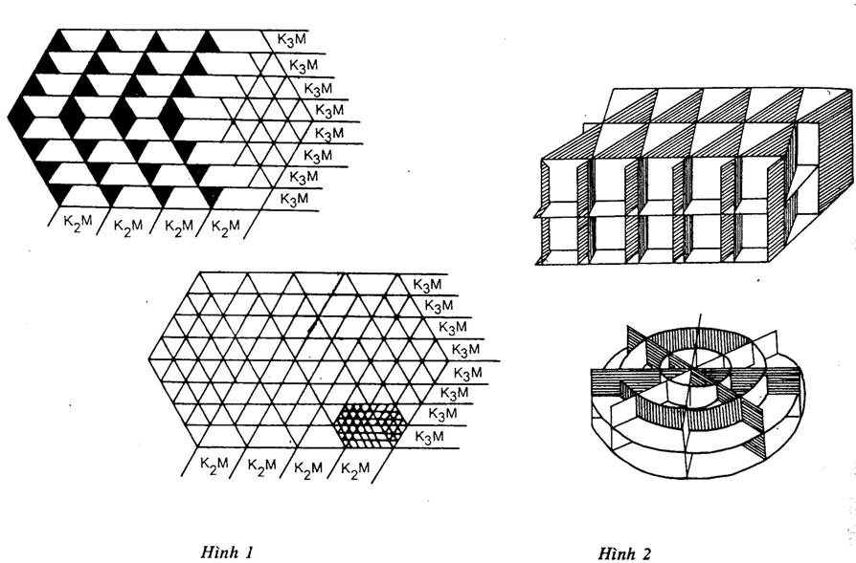
Khi thiết kế nhà, công trình, các bộ phận của ehúng, các kết cấu và cấu kiện xây dựng trên cơ sở hệ thống điều hợp không gian theo mô đun, phải áp dụng các lưới mô đun ngang và lưới mô đun đứng cho các mặt phẳng tương ứng của hệ thống này.
1.3. Khi kích thước và bố trí các bộ phận theo mô đun phải đồng thời vừa bảo đảm sự hợp lí về chức năng và kinh tế của các giải pháp, vừa hạn chể được số kiểu kích thước các cấu kiện xây dựng.
1.4. Điều hợp mô đun nêu những qui tắc phân định các loại kích thước sau đây :
- Các kích thước điều hợp cơ bản : bước ngang le, bước dọc be, chiều cao tầng HC của nhà và công trình ;
- Các kích thước điều hợp bộ phận lc, bc, ho (hoặc do)
- Các kích thước kết cấu bộ phận l, b, h (hoặc d)
2. Mô đun và các qui tắc áp dụng mô đun
2.1. Đại lượng mô đun gốc dùng để điều hợp các kích thước có giá trị là 100 mm và kí hiệu là M.
2.2. Để định các kích thước không gian mặt bằng của nhà, các kích thước của bộ phận kết cấu, cấu kiện xây dựng, thiết bị dùng các mô đun dẫn xuất sau đây:
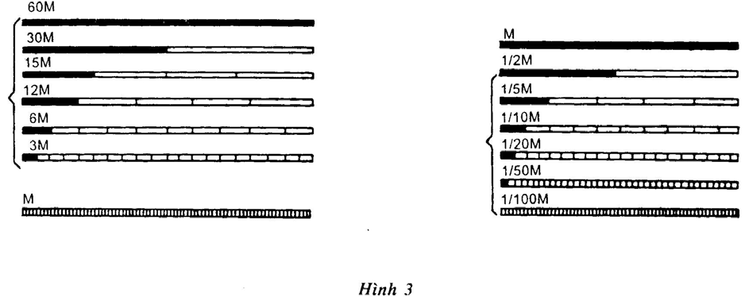
- Các mô đun bội số 60M ; 30M ; 15M ; 12M ; 6M ; 3M tương ứng bằng 5000; 3000; 1500 ; 1200; 600 ; 300 mm ;
- Các mô đun ước số : 1/2M ; 1/5M ; 1/10M ; 1/20M ; 1/50M ; 1/100M ; tương ứng bằng 50 ; 20 ; 10 ; 5 ; 2 ; 1mm.
Chú thích :
1. Mô đun bội số 15M chỉ dùng cho một kích thước riêng lẻ của vài loại nhà khi cần bổ sung cho dãy kích thước bội số của 30M và 60M và phải có luận chứng kinh tế kĩ thuật.
2. Được áp dụng tạm thời mô đun bội số 2M = 200mm cho nhà dân dụng.
2.3. Các môđun dẫn xuất nói trên ở điểm 2.2 phải áp dụng trong phạm vi các kích thước điều hợp giới hạn sau đây :
60M - ở mặt bằng, không hạn chế ;
30M - ở mặt bằng giới hạn tới 18.000mm có thể giới hạn tới 36.000mm nếu có luận chứng kinh tế kĩ thuật.
15M - ở mặt bằng giới hạn tới 12000mm, có thể giới hạn tới 15000mm nếu có luận chứng kinh tế kĩ thuật.
12M - ở mặt bằng, giới hạn tới 7200mm, có thể giới hạn tới 12000mm nếu có luận chứng kinh tế kĩ thuật.
- ở chiều đứng không hạn chế
6M - ở mặt bằng, giới hạn tới 7200mm
- ỏ chiều đứng, không hạn chế
3M - ở mặt bằng và ở chiều đứng giới tới hạn 3600 mm, có giới hạn tới 7200 mm nếu có luận chứng kinh tế kĩ thuật.
M - Cho tất cả các kích thước giới hạn tới 1200 mm
1/2M - Cho tất cả các kích .thước giới hạn tới 600mm
1/5M - Cho tất cả các kích thước giới hạn tới 300mm.
1/10M - Cho tất cả các kích thước giới hạn tới 150mm.
1/20M - Cho tất cả các kích .thước giới hạn tới 100mm
1/50M - Cho tất cả các kích thước giới hạn tới 50mm.
1/100M- Cho tất cả các kích thước giới hạn tới 20mm.
Khi các bộ phận kết cấu liên kết với các bộ phận phân cách hoặc có khoảng cách thì kích thước điều hợp của chúng không bắt buộc áp dụng các giới hạn mô đun kể trên mà được xác định theo điều 4.2.
Chú thích :
1. Được phép lấy bội số của mô đun M ngoài giới hạn quy định trên, áp dụng trong điều hợp mô đun chiều cao tầng nhà 28000mm.
2. Nếu có can cứ kinh tế v'~ không làm sai lẽch các kích thước mô đun của cá.c bộ phận kế cận, được phép áp dụng mô đun gốc M và mô đun số 112M ngoài giới hạn qui định đề bố trí và phân định các kích thư ớc của:
- Các tường ngăn không chịu lực và các cửa đi bên trong ;
- Chiều cao các bộ phận ứng với chiều cao tầng 28000mm.
- Kích thước các cáu kiện bên và 1 số cấu kiện khác (ví dụ tiết diện cột và dầm cần trục)
2.4. Các dãy kích thước mô đun tương ứng với các giá trị số qui định của mô đun gốc, mô đun dẫn xuất và tương ứng với giới hạn áp dụng của chúng được qui định trong bảng 1 và 2.
Bảng1
Đại lượng mô đun gốc và mô đun bội số
M | 3M | 6M | 12M | 15M | 30M | 60M
1  100  200  300  400  500  600  700  800  900  1000  1100  1200  -  - | 2  -  -  300  -  -  600  -  -  900  -  -  1200  1500  1800 | 3  -  -  -  -  -  600  -  -  -  -  -  1200  -  1800 | 4  -  -  -  -  -  -  -  -  -  -  -  -  -  - | 5  -  -  -  -  -  -  -  -  -  -  -  -  1500  - | 6  -  -  -  -  -  -  -  -  -  -  -  -  - | 7  -  -  -  -  -  -  -  -  -  -  -  -  -  -
-  -  -  1200  -  -  -  -  -  -  -  -  -  -  -  -  -  -  -  -  -  -  -  -  -  -  -  -  -  -  -  -  - | 2100  2400  2700  3000  3300  3600  (3900)  4200  4500  4800  (5100)  5400  (5700)  6000  (6000)  6600  6900  7200  -  -  -  -  -  -  -  -  -  -  -  -  -  -  -  - | -  2400  -  3000  -  3600  -  4200  -  4800  -  5400  -  6000  -  6600  -  7200  -  -  -  -  -  -  -  -  -  -  -  -  -  -  -  - | -  2400  -  -  -  3600  -  -  -  -  -  -  -  6000  -  -  -  7200  -  (8400)  -  (9600)  -  (10800)  12000  -  -  -  -  -  -  -  -  - | -  -  -  3000  -  -  -  -  4500  -  -  -  -  6000  -  -  -  -  7500  -  9000  -  10500  -  12000  (13500)  12000  -  -  -  -  -  -  - | -  -  -  3000  -  -  -  -  -  -  -  -  -  6000  -  -  -  -  -  -  9000  -  -  -  12000  -  15000  18000  (21000)  24000  (27000)  30000  (33000)  36000 | -  -  -  -  -  -  -  -  -  -  -  -  -  6000  -  -  -  -  -  -  -  -  -  -  12000  18000  -  -  -  24000  -  30000  -  36000  v.v...

2.5. Khi định kích thước mặt bằng của mỗi loại nhà cụ thể của các bộ phận bố cục mặt bằng về kểt cấu của nhả, các lỗ cửa, các mô đun bội số chọn trong dãy mô đun chung quy định ở điều 2.2 phải lập thành nhóm sao cho mỗi mô đun lớn là bội số của tất cả các mô đun nhỏ, nhãm bảo đảm tính tương hợp của các phần chia lưới mô đun (Hình 4) trong trường hợp này dùng :
1. Các nhóm đủ thỏa mãn quy tắc trên :
3M - 6M - 12M - 60M
3M - 15M - 3M - 60M
3M - 6M - 30M - 60M.
2. Các nhóm thiểu, trong đó quy luật quan hệ là mô đun sau gấp đôi mô đun kẻ trước. 3M - 6M - 12M, thường dùng cho các nhà có kích thước phòng tương đối nhỏ; 15M - 30M - 60M thường dùng cho các nhâ có kích thước phòng lớn hơn và cho các loại nhà có hệ thống kểt cấu có thể bố cục linh hoạt.
Chú thích : Trong các tòa nhà gần các khối nhà riêng biệt liên hệ với nhau hoặc gồm các phần tương đối độc lập với nhau, có cấu trúc bố cục không gian mặt bằng và hệ thống kết cắu khác nhau được phép áp dụng nhóm mô đun bội số riêng cho từng phần lấy trong các dãy nêu ớ điều 2.5.
2.6.1. Để có thể giảm bớt sồ kiểu kích thước các cấu kiện xây dựng, cần mở rộng các mô đun dẫn xuất lớn hơn các giá trị đã nêu trong mỗi dãy nói ở điều 2.5. Việc "mở rộng" này phải một mặt bảo đảm các yêu cầu công năng và tính hợp lí kinh tế, một mặt chỉ lựa chọn một số hạn chế các kích thước ưu tiên là bội số của các môđun đó. Các đại lượng được. chọn bằng cách tăng các khoảng chia kích thước theo quy luật hoặc bằng cách chọn lọc.
2.7. Các bước mô đun trong các nhà có công năng khác nhau (hay nhà nhiều công năng) và chiều dài của các tấm, dầm, dàn tương ứng phải ưu tiên lấy bội số của các mô đun lớn nhất trong số các mô đun dẫn xuất quy định là 60M và 30M - Các loại nhà khác lấy bội số của 12M.
Chú thích :
1. Trong dấu ngoặc là các kích thước cho phép phù hợp điều 2.3.
2. Việc cho phép tăng giới hạn áp dụng mô đun M ghi ở bảng 1 đã được nêu trong điềm 2 của chú thích thuộc điều 2.3.
2.8. Mô đun bội số 6M và 3M trước hết dùng để định kích thước cho :
- Các bộ phận kết cấu trong mặt bằng ngôi nhà ;
- Các lỗ cửa ;
- Các mảng tường bên cửa sổ của tường ngoài ;
- Bố trí các tường ngăn ;
- Ngoài ra, cũng dùng để định kích thước các bước trong một số loại nhà có kết cấu làm gò bó việc bố cục mặt bằng.
2.9. Dùng các mô đun bội sồ 3M - 6M - 12M để điều hợp mô đun chiều cao hệ thống các tầng nhà các kích thước theo chiều đứng của các cột, tấm tường, cửa đi, cửa sổ, cửa lớn nhà công nghiệp (hay cổng), vị trí các lỗ trồng. Riêng ở chiều cao tầng 2800 mm, dùng bội số của M (xem chú thích ở điều 2.3) .
2.10. Mô đun góc M và mô đun ước sồ 1/2M trước hết dùng để định kích thước điều hợp các tiết diện của các bộ phận kết cấu cột, dầm, clúều dày tường và tấm sàn, để phân chia bề mặt các mặt nhà và nội thất ; để điều hợp kích thước các tấm ốp và các thành phần trang trí khác và các bộ phận thiềt bị. Ngoài ra, cũng dùng để xác định kích thước các bộ phận lắp bổ sung, các lỗ trong ; để định kích thước và vị trí các vách ngăn.
2.11. Mô đun ước số l/5M dùng cho các tường tương đối mỏng các vách ngăn, các tấm sàn, tấm mái, mô đun số 1/lOM, 1/20M dùng định chiều dày của các sản phẩm dạng tấm và các bộ phận có thành mỏng - Các mô đun ước số từ 1/lOM đển l/lOOM dùng
để định chiều rộng các mạch và các khe hở giữa các bộ phận.
2.12. Được phép áp dụng các kích thước là bội số của 1/2M và 1/4M khi chia đôi các kích thước điều hợp bằng số lẻ của mô đun 3M và 1/2M.
Bảng 2
Đại lượng mô đun gốc và mô đun ước số
M | 2M | 1/5M | 1/10M | 1/20M | 1/50M | 1/100M
1 | 2 | 3 | 4 | 5 | 6 | 7
-  -  -  -  -  -  -  -  -  -  -  -  -  -  -  -  - | -  -  -  -  -  -  -  -  -  -  -  -  -  -  -  -  - | -  -  -  -  -  -  -  -  -  -  -  -  -  -  -  -  - | -  -  -  -  -  -  -  -  -  10  -  -  -  -  -  -  - | -  -  -  -  -  -  -  -  -  10  -  -  -  -  15  -  - | -  2  -  -  5  6  -  8  -  10  -  12  -  14  -  16  - | 1  2  3  4  5  6  7  8  9  10  11  12  13  14  15  16  17
-  -  -  -  -  -  -  -  -  -  -  -  -  -  -  -  -  -  -  -  -  -  -  -  -  -  -  -  -  100  -  -  -  -  -  -  - | -  -  -  -  -  -  -  -  -  -  -  -  -  -  -  -  -  -  -  50  -  -  -  -  -  -  -  -  -  100  -  -  -  -  150  -  - | -  20  -  -  -  -  -  -  -  -  -  -  -  40  -  -  -  -  -  -  -  60  -  -  -  80  -  -  -  100  -  120  -  140  -  160  180 | -  20  -  -  -  -  -  30  -  -  -  -  -  40  -  -  -  -  -  50  -  60  -  70  -  80  -  90  -  100  110  120  130  140  150  -  - | -  20  -  -  25  -  -  30  -  34  35  -  -  40  -  -  45  -  -  50  50  60  65  70  75  80  85  90  95  100  -  -  -  -  -  -  - | 18  20  22  24  -  26  28  30  32  34  -  36  38  40  42  44  -  46  48  50  -  -  -  -  -  -  -  -  -  -  -  -  -  -  -  -  - | 18  20  -  -  -  -  -  -  -  -  -  -  -  -  -  -  -  -  -  -  -  -  -  -  -  -  -  -  -  -  -  -  -  -  -  -  -
200 | 200 | 200 | - | - | - | -
- | - | - | - | - | - | -
- | - | 240 | - | - | - | -
- | 250 | - | - | - | - | -
- | - | 260 | - | - | - | -
- | - | 380 | - | - | - | -
300 | 300 | 300 | - | - | - | -
- | 350 | - | - | - | - | -
400 | 400 | - | - | - | - | -
- | 450 | - | - | - | - | -
500 | 500 | - | - | - | - | -
- | 500 | - | - | - | - | -
600 | 600 | - | - | - | - | -
700 | - | - | - | - | - | -
800 | - | - | - | - | - | -
900 | - | - | - | - | - | -
1000 | - | - | - | - | - | -
1100 | - | - | - | - | - | -
1200 | - | - | - | - | - | -
Chú thích: Sự cho phép tăng các giới hạn áp dụng cho mô đun M và 1/2M nêu trong điểm 2 của chú thích điều 2.3.
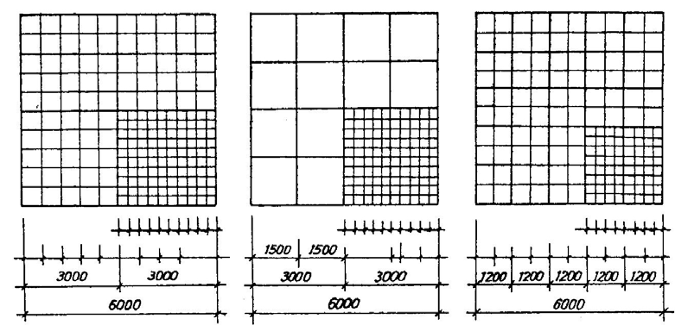
Hình 4 : Sự phân nhóm mô đun bội số đảm bảo tính tương hợp của các lưới mô đun.
3. Những nguyên tắc bố trí các trục điều hợp và sự liên hệ của các bộ phận kết cấu với trục điều hợp
3.1. Cơ Sở của hệ thống điều hợp mô đun không gian là mối liên hệ giữa vị trí tương quan của các bộ phận kết cấu với trục điều hợp.
3.2. Hệ thống điều hợp mô đun không gian và các lưới mô đun tương ứng với các giá trị chia chẵn được cho mô đun bội số phải là hệ liên tục trong toàn nhà hay công trình. Riêng ở các khe biển dạng, được phép sử dụng các khoảng đậm có kíeh thước C là bội số của các mô đun nhỏ hơn (Điều 3.9) .
Trong những trường hợp đặc biệt được phép thể hệ liên tục bằng hệ gián đoạn (Hình 5a) khi này trục điều hợp là trục kép, kích thước khoảng đệm giữa các trục đó là bội số của mô đun nhỏ hơn theo các qui định trong điều 3.7 (Hình 5b, c).
3.3. Xác định mối liên hệ giữa các bộ phận kết cấu so với trục điều hợp bằng :
- Khoảng cách tử trục điều hợp đến mặt phẩng điều hợp của bộ phận, hoặc
- Khoảng cách từ trục điều hợp đến trục hình học của tiết diện bộ phận.
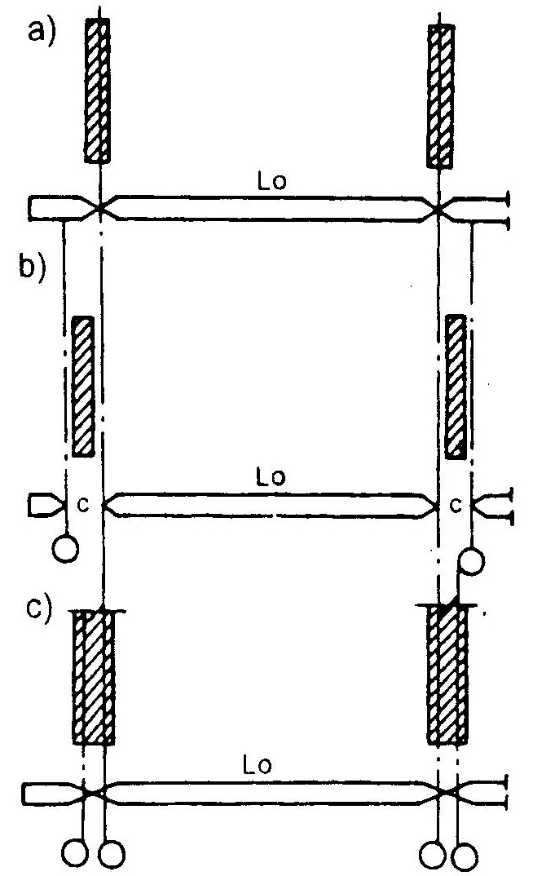
Hình 5 : Vị trí các trục điều hợp trên mặt bằng nhà có các tường chịu lực.
Chú thích :
1. Chỉ những tiết diện ở độ cao mặt đỡ tấm sàn trên cùng hoặc mái, mới theo qui tắc (mối liên hệ) nói trên.
2. Mặt phẳng biên của cấu kiện có thể đặt cách mặt phẳng điều hợp một trị số qui định hoặc đặt trùng với mặt phẳng điều hợp, tuỳ theo đặc điểm tiếp xúc của cấu kiện đó với những cấu kiện khác.
3.4. Khi xác định mối liên hệ giữa các bộ phận kết cấu với các trục điều hợp phải tính đến việc áp dụng các cấu kiện cùng một kiểu kích thước cho các bộ phận giữa và bộ phận biên cùng loại cũng như cho các ngôi nhà có các hệ kết cấu khác nhau.
3.5. Xác định mối liên hệ giữa tường chịu lực và các trục điều hợp tùy theo kết cấu và vị trí của chúng trong ngôi nhà.
Chú thích:
1. Trên hình vẽ chỉ dẫn khoảng cách liên hệ từ các trục điều hợp đến các mặt phẳng điều hợp của các bộ phận.
2. Mặt ngoài của tường ngoài ớ về phía trái của mỗi hình.
3.5.1. Trục hình học của các tường trong chịu lực phải trùng với trục điều hợp (Hình 6a) .
Được phép bố trí tường không đối xứng so với trục điều hợp khi cần áp dụng hàng loạt các cấu kiện xây dựng thống nhất hóa. Ví dụ, các bộ phận cầu thang và sàn.
3.5.2. Mặt phẩng điều hợp trong của tường ngoài chịu lực không nằm trùng với trục điều hợp mà chuyển dịch vào phía trong nhà cách trục điều hợp một khoảng a. Giá trị của a bằng một nửa kích thước điều hợp (d/2) của chiều dầy tường trong chịu lực song song (với tường ngoài được xét) hoặc bằng bội số của M hoặc l/2M. Khi tấm sàn gối lên toàn bộ chiều dầy của tường chịu lực thì mặt phẵng điều hợp ngoài của tường được phép trùng với trục điều hợp (Hình 6d) .
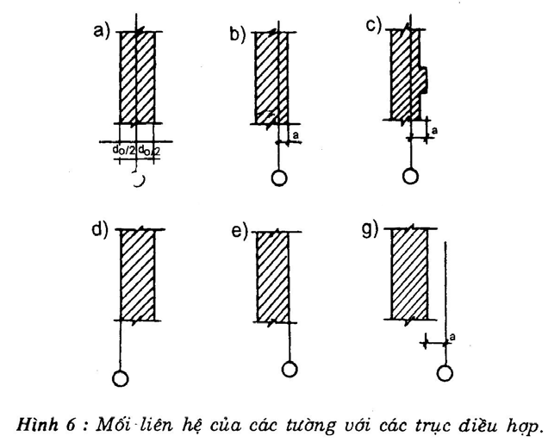
Chú thích : Khi tưàng xdy bàng gạch, đá khóng theo mô dun được phép điều chỉnh các trị số liền hệ nhằm sử dụng được các kiều kích thước tđm sàn, các bộ phận cầu thang, cửa sổ, cửa đi và các cấu kiện thuộc các hệ thống kết cấu khác của nhà đã được quy dịnh phù hợp với hệ thống mô đun.
3.6. Mặt phẩng điều hợp trong của các tường ngoài tự mang và tường trên phải trùng với trục điều hợp (Hình 6c) hoặc dịch chuyển một khoảng a tùy mối liên hệ của các kết cấu chịu lực trong mặt bằng và những đặc điểm tiếp xúc của tường với các kết cấu chịu lực đứng hoặc với sàn (Hình 6b, g).
3.7. Hệ thống điều hợp mô đun không gian gián đoạn (Hình )b, c) áp dụng cho các ngôi nhà có các tường chịu lực thuộc các trường hợp sau :
1. Khi chiều dày tường trong từ 300mm trở lên, đặc biệt là khi có các ống thông gió. Á đây, khi định trục điều hợp kép nẳm trong chiều dày tường cần tính toán đủ diện tích cần thiểt của gồi đơ các cấu kiện sàn đã thống nhất hóa theo mô đun.
2. Khi dễ thồng nhất hóa hơn các kiểu kích thước của các thành phần công nghiệp hóa (như các tấm tường ngoài và tường trong (dọc) lấp vào gữa khoảng biên các tường ngang và sàn).
3.8. Mối liên hệ giữa các cột với các trục điều hợp trong nhà khung phải tùy theo vị trí của chúng. .
3.8.l. Trong nhà khung, bồ trí các trục hình học của tiết diện cột ở các dãy giữa trùng với trục điều hợp (Hình 7a). Được phép giải quyết các cạnh liên hệ khác của một tại những vị trí khe biến dạng, những chỗ giật cấp chiều cao và các đầu hồi nhà (điều 3.9) và một số trường hợp cá biệt khác do yêu cầu thống nhất hóa các bộ phận sàn trong các ngôi nhà có các kết cấu gối đỡ khác nhau.
Chú thích :
1. Mặt phẳng điều hợp trong của tường thể hiện trên hình vẽ chỉ có tính quy ước; có thể dịch ra ngoài hoặc vào trong tùy theo đặc điểm của kết cấu và cách cố định tường.
2. Khoảng cách liên hệ tính từ trục điều hợp dến mặt phẳng điều hợp của bộ phận.
3.8.2. Khi định mối liên hệ các dãy cột biên của nhà khung với các trục điều hợp bên phải bảo đảm khả năng thống nhất hóa cao giữa các bộ phận kểt cấu biên (dầm ngang, các tấm tường, tấm sàn, mái) với các bộ phận kết cấu giữa. ở đây, tuỳ theo kiểu và hệ kết cấu, liên hệ theo một trong các biện pháp sau:
1. Mặt phẳng điều hợp trong của cột dịch vào phía trong nhà, cách trục điều hợp một khoảng bằng nửa kích thước của chiều rộng cột trong:b0/2 (Hình 7b).
2. Trục hình học của các cột biên trùng với trục điều hợp (Hình 7c)
3. Mặt phẳng điều hợp ngoài của cột trùng với trục điều hợp (Hình 7d)

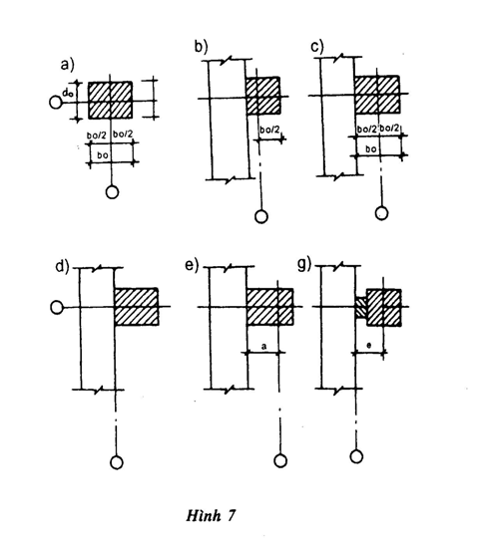
Chú thích :
1. Cho phép chuyển dịch mặt phẳng điều hợp ngoài của các cột, tính từ trục điều hợp ra phía ngoài một khoảng cách a (h. 7c) là bội số của 3M và trong trường hợp cần thiết là bội số của M hay 1/2M.
2. ở các đầu hồi nhà, cho phép dịch chuyền trục hình học của cột vào trong nhà một khoảng cách a (Hình 7g) /à bội số của 3M và khi cần thiết là bội số của M hay 1/2M.
3.8.3. ỏ dãy cột biên khi có trục điều hợp thẳng góc với phương của dãy, phải bố trí cho trục hình học của các cột trùng với các tục điều hợp đó. Nểu là cột ở góc, ở đầu hồi nhà và ở các khe biển dạng có thể không theo quy định này.
3.9. Trong các ngôi nhà ; ở những chỗ thay đổi chiều cao, ở các khe lún và khe nhiệt đã bố trí cột kép, cột đơn (hoặc tường chịu lực) liên kểt với các trục điều hợp kép hoặc đơn cần theo đúng quy tắc sau :
1. Khoảng cách C giữa các trục điều hợp kép (Hình 8a, b, c) phải là bội số của mô đun 3M và trong trường hợp cần thiết là bội số của M và l/2M. Mối liên hệ giữa từng cột và trục điều hợp phải lấy theo điều 3.8.
2. Khi các cột kép (hoặc tường chịu lực) liên hệ với trục điều hợp đơn thì khoảng cách e từ trục điêù hợp đến trục hình học của mỗi cột (Hình 8d) phải là bội số của 3M và khi cần thiết là bội số của M hoặc 1/2M.
3. Khi cột đơn liên hệ với trục điều hợp đơn thì trục hình học của cột trùng với trục điều hợp
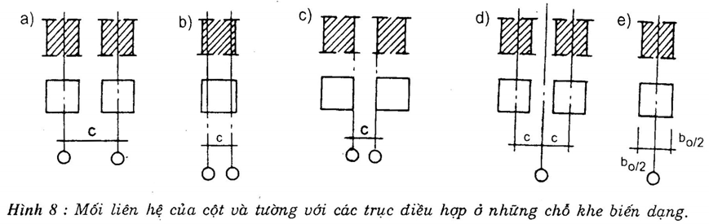
3.10. ở các nhà lắp ghép bằng các blốc không gian, thông thường các blốc cần phải bố trí đối xứng giữa các trục điều hợp của lưới mô đun liên tục.
3.11. ở các nhà nhiều tầng, mặt phẵng điều hợp của mặt sàn chưa hoàn thiện của chiếu tới cầu thang phải trùng với mặt phẵng điều hợp ngang cơ bản (Hình 9a) .
3.12. ở nhà một tầng
- Mặt phẵng điều hợp của mặt nền chưa hoàn thiện phải trùng với mặt phẵng điều hợp ngang cơ bản phía dưới (Hình 9b) ;
- Mặt phẳng điều hợp dưới các kểt cáu chịu lực ngang trên mặt gối đỡ phải trùng với mặt phẳng điều hợp ngang cơ bản phía trên (Hình 9b) . Nểu mái dốc, các quy tắc trên áp dụng cho gối đỡ thấp hơn (hay thấp nhất) .
3.13. Khi mối liên hệ giữa các bộ phận thuộc tầng chân tường với mặt phẳng điều hợp ngang cơ bản ở phía dưới; của tầng một và mối liên hệ giữa các bộ phận gờ tường với mặt phẳng điều hợp ngang cơ bản ở pbía trên của tầng trần phải tính toán sao cho các kích thước điều hợp của các bộ phận phía dưới và phía trên tường là bội số của mô đun 3M và trong trường hợp cần thiết là bội số của M hoặc 1/2M.
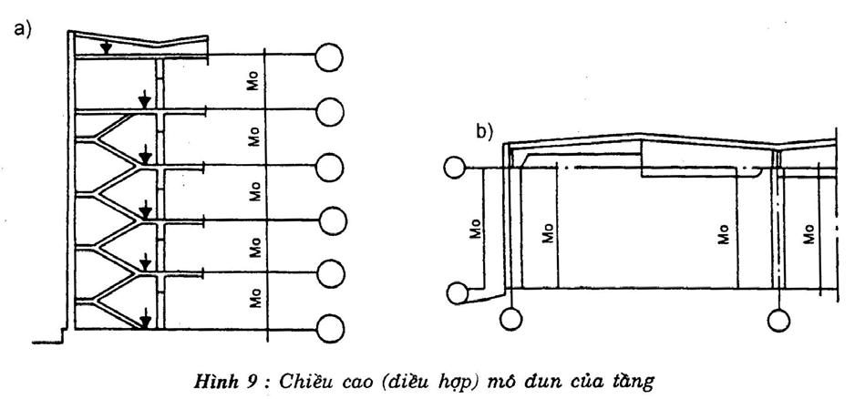
4. Kích thước điều hơp và kích thước kết cấu của các kết cấu, cấu kiện xây dựng và bộ phận thiết bị.
4.1. Các kích thước điều hợp 10,, b0, h0 của các kết cấu, cấu kiện xây dựng và các bộ phận thiết bị được xác định bằng kích thước của các không gian điều hợp tương ứng (Hình 10).
4.2. Các kích thước điều hợp thống nhất được lấy bằng các kích thước điều hợp cơ bản 10, B₀, H₀ (Hình 10).
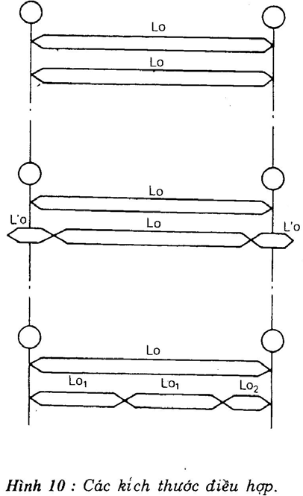
Trường hợp có các bộ phận phân cách thì kích thước điều hợp được lấy nhỏ hơn kích thước điều hợp cơ bản môt trị số bằng kích thước điều hợp của bộ phận phân cách.
4.3. Trong một không gian điều hợp có thể có một, hai hoặc trên hai kích thước thành phần điều hợp, tổ hợp của các thành phần này phải lấp kín không gian điều hợp hoặc lấy dãy không gian điều hợp là bội số của mô đun đã chọn (Hình 10).
Trị số mô đun dùng để chọn các kích thước thành phần bằng hoặc nhỏ hơn trị số mô đun dùng để xác định kích thước điều hợp của toàn bộ không gian được lấp kín.
Chú thích : L₀ - Kzch thước điều hợp cơ bản ; l₀ - kích thước điều hợp. Thay cho L₀,L₀ - (chiều dài) có thể lấy tương ứng B₀, I₀ - (chiều dài) có thề lấy tương ứng B₀ , b₀ (chiều rộng,) hoặc H₀ ,h₀ (chiều cao).
4.4. Các kích thước điều hợp không phụ thuộc trực tiếp vào các kích thước điều hợp cơ bản (vídụ: tiết diện cột, dầm, kích thước các lỗ, cửa đi, cổng) lấy theo các trị số quy định của mô đun dẫn xuất.
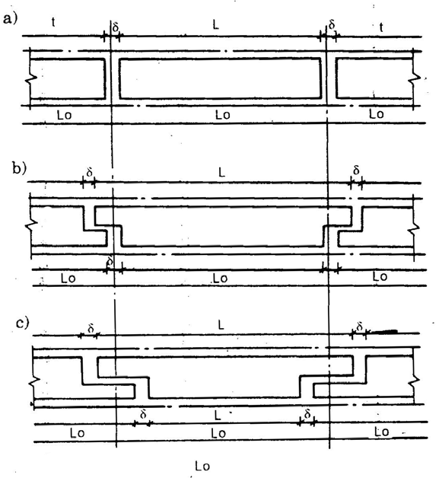
Hình 11: Vị trí các kết cấu, cấu kiện xây dựng và các bộ phận thiết bị trong không gian điều hợp.
Các kích thước cấu tạo l,b,h của các kết cấu, cấu kiện xây dựng và các bộ phận thiết bị (Hình 11) có thể là nhỏ hơn kích thước điều hợp 10,, b0, h0 do trừ bớt khe hở (giá trị tuỳ thuộc đặc điểm của các mối liên kết kết cấu, điều kiện sử dụng, điều kiện lắp ghép và trị số dụng sai); có thể là lớn hơn kích thước điều hợp, do thêm kích thước phần lồi ở không gian điều hợp kế cận.
Chú thích:
a - Các kích thước kết cấu của các bộ phận nhỏ hơn các kích thước điều hợp
b - Kích thước kết cấu của bộ phận lớn hơn kích thước điều hợp;
c - Các kích thước kết cấu của các bộ phận lớn hơn kích thước điều hợp.
Phụ lục
THUẬT NGỮ VÀ ĐỊNH NGHĨA
1. Mô đun - Đơn vị đo quy ước dùng để điều hợp các kích thước của nhà và công trình, các bộ phận của nhà và công trình, các bộ phận, cấu kiện xây dựng và các bộ phận thiết bị.
2. Mô đun gốc - Mô đun dùng làm cơ sở để định các mô đun khác dẫn xuất từ mô đun này.
3. Mô đun dẫn xuất - Mô đun bội số của mô đun gốc hoặc mô đun ước số của mô đun gốc.
4. Mô đun bội số - Mô đun dẫn xuất, bội số của mô đun gốc.
5. Mô đun ước số - Mô đun dẫn xuất, ước số của mô đun gốc.
6. Điều hợp kích thước theo mô đun trong xây dựng (điều hợp mô đun, ĐHMĐ) ; Trên cơ sở áp dụng mô đun mà tổ chức phối hợp một cách hài hòa ; - Các kích thước của nhà và công trình ; - Vị trí và kích thước các bộ phận nhà và công trình ; - Các kết cấu và cấu kiện xây dựng ; - Các bộ phận thiết bị.
7. Hệ thống điều hợp không gian theo mô đun - Hệ thống ba chiều quy ước các mặt phẳng và đường thẳng giao nhau có các khoảng cách bằng mô đun gốc hoặc mô đun dẫn xuất.
8. Mặt phẳng điều hợp - Một trong những mặt phẳng của hệ thống điêu hợp mô đun không gian giới hạn không gian điếu hợp.
9. Mặt phẳng điều hợp cơ bản - Một trong những mặt phẳng điều hợp xác định việc chia ngôi nhà thành các bộ phận bố cục không gian - Mặt bằng.
10. Đường điều hợp - Giao tuyến của các mặt phẳng điều hợp.
11. Không gian điều hợp - Không gian mô đun giới hạn bởi các mặt phẳng điều hợp, dùng để bố trí các ngôi nhà, cộng trình, các bộ phận của nhà, công trình, các kết cấu, cấu kiện xây dựng và các
12. Lưới mô đun - Tập hợp các đường trên cột mặt phẳng của hệ thống điều hợp mô đun không gian.
13. Trục điều hợp - Một trong những đường điều hợp xác định việc chia ngôi nhà hay công trình thành các bước mô đun và chiều cao tầng.
14. Liên hệ với trục điều hợp - Việc bố trí các bộ phận kết cấu và xây dựng, cũng như thiết
bị gắn vào kết cấu công trình so với trục điều hợp.
15. Kích thước mô đun - Kích thước bằng hoặc là bội số của mô đun gốc hay mô đun dẫn xuất phù hợp với các quy tắc ĐHMĐ.
16. Kích thước điều hợp - Kích thước mô đun xác định giới hạn của không gian điều hợp ở một trong
17. Kích thước điều hợp cơ bản - Kích thước mô đun của các bước và chiều cao tầng.
18. Bước mô đun - Khoảng cách giữa hai trục điêu hợp trên mặt bằng.
19. Chiều cao mô đun của tầng (chiều cao điều hợp của tầng) - Khoảng cách giữa các mặt phẳng điều hợp ngang cơ bản giới hạn tầng nhà.
20. Kích thước kết cấu - Kích thước thiết kế của các kết cấu, cấu kiện xây dựng, các bộ phận thiết bị được xác định theo quy tắc ĐHMĐ.
20. Khoảng đệm - Không gian giữa hai mặt phầng điều hợp cơ bản kề nhau tại những chỗ gián đoạn của hệ thống điều hợp mô đun không gian trong đó kể cả các vị trí mạch biến dạng.

